Formularul ofertei (F3.1)
[Ofertantul va completa acest formular în conformitate cu instrucţiunile de mai jos. Nu se vor permite modificări în formatul formularului, precum şi nu se vor accepta înlocuiri în textul acestuia.]
Data depunerii ofertei: “20” mai 2020
Procedura de achiziție Nr.: 21022921
Către: IM REI ,”LUMTEH”
„Miul – Impex” SRL declară că:
- Au fost examinate şi nu există rezervări faţă de documentele de atribuire, inclusiv modificările nr. ___________________________________________________________.
[introduceţi numărul şi data fiecărei modificări, dacă au avut loc]
- __„Miul – Impex” SRL se angajează să presteze, în conformitate cu documentele de atribuire şi condiţiile stipulate în specificaţiile tehnice şi preț, următoarele bunuri/servicii manusi pentru lucru, sudare.
- Suma totală a ofertei fără TVA constituie: 5 120,30 lei (Cinci mii una suta douazeci lei 30 bani
- Suma totală a ofertei cu TVA constituie: 6 150,00 (sase mii una suta cincizeci lei)
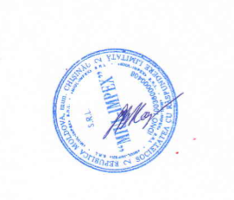
- Prezenta ofertă va rămîne valabilă pentru perioada de 30 zile începînd cu data-limită pentru depunerea ofertei, va rămîne obligatorie şi va putea fi acceptată în orice moment pînă la expirarea acestei perioade;
- Nu sîntem în nici un conflict de interese, în conformitate cu art. 74 din Legea nr. 131 din 03.07.2015 privind achizițiile publice.
- Compania semnatară, afiliaţii sau sucursalele sale, inclusiv fiecare partener sau subcontractor ce fac parte din contract, nu au fost declarate neeligibile în baza prevederilor legislaţiei în vigoare sau a regulamentelor cu incidenţă în domeniul achiziţiilor publice.

Semnat: ________________

Nume: Cozac Svetlana
În calitate de: Director
Ofertantul: „Miul – Impex” SRL
Adresa: str.Petricani, 17/5
Data: “20” mai 2020

